INFLUENCER

VEGETTA777

 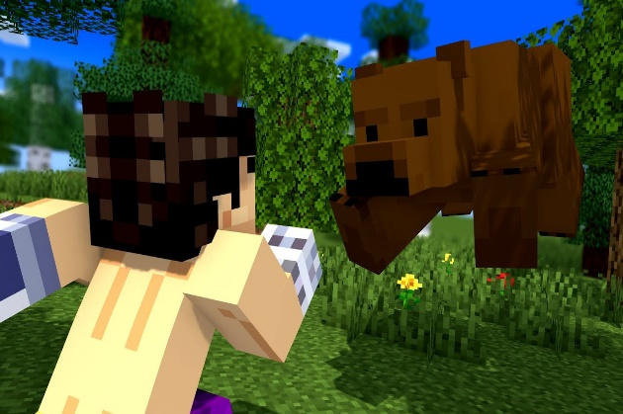

Introducción:

El objetivo sería una página web tanto diseñada para celulares como para computadoras, que permita acceso a un increíble catalogo de construcciones de Minecraft, pero a la vez tenga un espacio donde las personas que se conectan puedan compartir sus propias creaciones.

Objetivo:

Es crear una red social dirigida a las personas que disfrutan de Minecraft y de la construcción, además de cierta manera ser más cercano a sus seguidores ya que la aplicación tiene todos los meses una competencia en el cual el ganador podría interactuar con su ídolo.

Valor del producto:

Ya de por si que la aplicación es de Vegetta777, tendrá un gran apoyo por parte de sus suscriptores además de que podría ser patrocinado por empresas como Sony, Microsoft e incluso por Mojang Studios, y para el público tal como se dijo se contara con un montón de diferentes tipos de construcciones de Minecraft.

Público Objetivo:

Amantes de Minecraft y seguidores de Vegetta777.

Uso previsto:

Su manejo de la página web sería como ingresar a una biblioteca digital solo que esta vez los libros serían construcciones con guías y videos, más una sala de comunidad que dependerá a que tipo de construcción quieres aprender y la sala universal donde se publican las construcciones más votadas por semana.

Descripción General:

El software tendrá como función el ingreso a un catálogo como Netflix donde seleccionaran lo que desean ver además de otras dos opciones que lo lleven a la sala de comunidad y a la sala universal.